Pengelolaan PO

# Alur Pengelolaan PO

# Status PO

|  |  |
| --- | --- |
| Status | Keterangan |
| Draft | PO baru |
| Approved Level 1 | PO sudah disetujui oleh Pejabat PO level 1 |
| Approved Level 2 | PO sudah disetujui oleh Pejabat PO level 2 |
| Approved Level 3 | PO sudah disetujui oleh Direksi |
| Finish | PO sudah finish dan bisa dikirim ke Supplier |
| Request for Approval | PO perlu persetujuan Pejabat PO level 1 |
| Sent | PO sudah dikirim ke Supplier |
| Reject | PO ditolak |

# Membuat PO

Klik menu PO 🡪 New PO

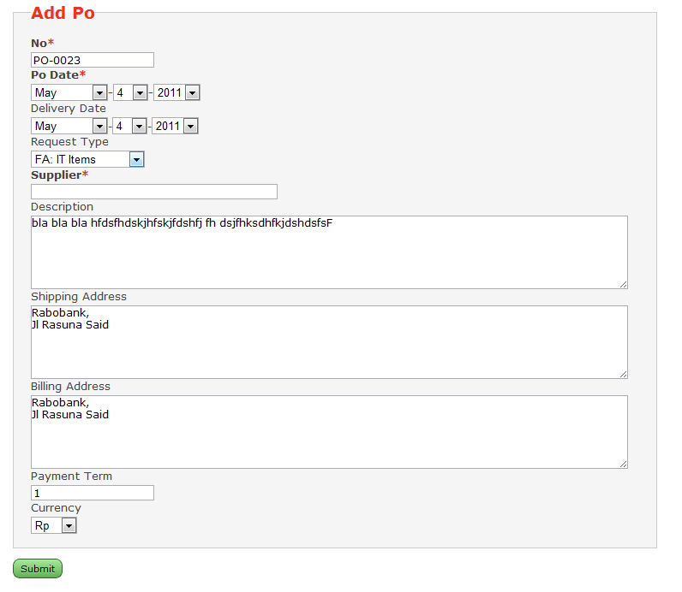

Pada halaman Add New PO, isikan data pada field-field berikut:

|  |  |
| --- | --- |
| Field | Keterangan |
| No | Nomor dokumen PO, otomatis terisi oleh sistem |
| Po Date | Tanggal dokumen PO, otomatis terisi oleh sistem |
| Delivery Date | Tanggal pengiriman, otomatis terisi oleh sistem, dapat diubah |
| Request Type | Tipe barang yang akan dibeli:   * FA IT Items untuk barang-barang Fixed Asset IT, * FA General Items untuk barang-barang Fixed Asset non-IT, * Stock Inventory untuk barang-barang stock inventory |
| Supplier | Ketik nama atau kode untuk mencari data supplier. Lalu pilih Supplier yang ditunjuk untuk pengadaan PO ini |
| Branch | Pilih Cabang peminta pengadaan |
| Description | Keterangan yang tertera pada dokumen PO |
| Shipping Address | Alamat lengkap pengiriman |
| Billing Address | Alamat lengkap penagihan |
| Payment Term | Diisikan dengan 0 jika tidak ada termin. Diisikan dengan angka sesuai dengan jumlah termin jika ada termin. |
| Currency | Dipilih dengan Currency untuk PO ini |

Jika telah selesai mengisi data, klik tombol Submit untuk menyimpan data PO. Setelah itu akan muncul halaman Edit PO yang baru disimpan tersebut.

# Menambah Detail PO dari MR

Selanjutnya setelah men-click tombol Submit, akan muncul halaman Edit PO, dimana kita bisa menambah detail Item barang untuk PO ini. Detail item barang PO dapat ditambahkan dari detail item barang MR yang masih Outstanding, maupun secara langsung dengan memilih item barang, qty, dan harganya.

Untuk menambahkan detail item barang PO dari detail item barang MR yang masih outstanding, maka click pada kotak yang terdapat pada setiap baris item barang MR.

Contohnya seperti gambah di bawah ini.

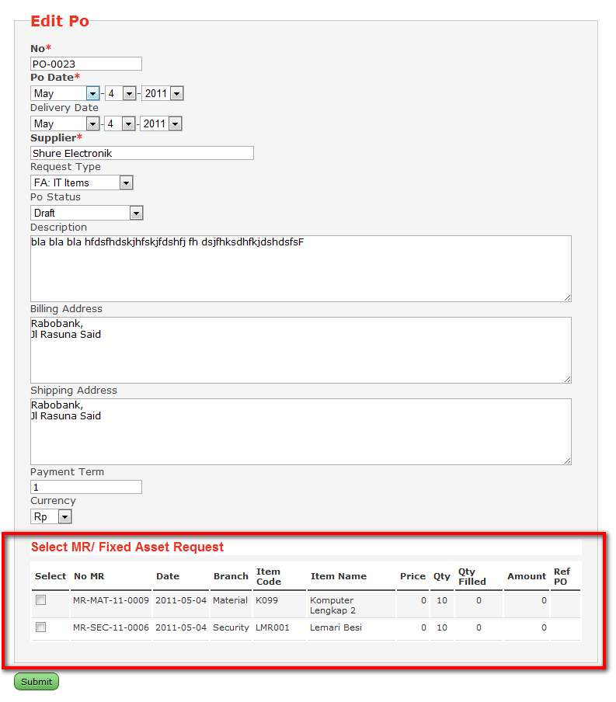

Pada bagian bawah halaman Edit PO terdapat tabel daftar MR yang belum diproses. Pada tabel tersebut terdapat kolom-kolom sebagai berikut:

Select, untuk memilih MR yang akan diproses.

No MR, nomor MR.

Date, tanggal MR.

Branch, cabang MR berasal.

Item Code, kode barang yang dipesan pada MR.

Item Name, nama barang.

Price, referensi harga barang.

Qty, jumlah barang yang dipesan.

Qty Filled, jumlah barang yang sudah dipenuhi.

Amount, total harga referensi barang.

Ref PO, referensi nomor PO jika sudah dipenuhi.

Klik pada kotak Select untuk memproses MR dengan PO ini.

Setelah itu, klik tombol Submit untuk menyimpan data PO berikut detail item barang nya.

# Mengedit Jumlah, Harga, Discount pada PO

Ketika detail item barang dipilih dari MR untuk dijadikan PO, jumlah dan harga item adalah sama dengan jumlah dan harga item yang ada pada MR.

Untuk mengubah jumlah dan harga serta discount per detail item barang, buka data PO melalui tombol View dari daftar PO.

Selanjutnya muncul halaman seperti berikut:

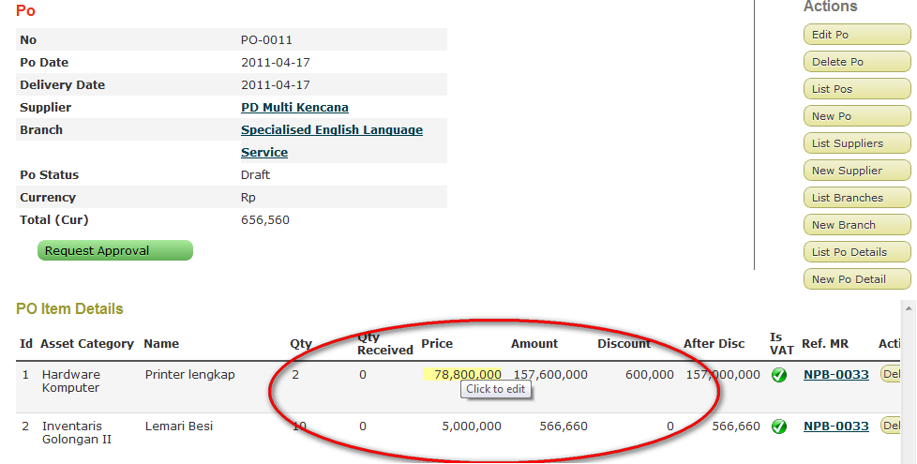

Untuk mengedit jumlah item barang, klik pada angka kolom Qty, isikan jumlah yang dikehendaki, lalu klik tombol Save.

Untuk mengedit harga item barang, klik pada angka kolom Price, isikan harga yang dikehendaki, lalu klik tombol Save.

Untuk mengedit discount item barang, klik pada angka kolom Discount, isikan discount yang dikehendaki, lalu klik tombol Save.

Untuk menampilkan perhitungan ulang setelah perubahan salah satu kolom di atas, klik tombol Re-Calculate.

# Melihat Daftar dan Status PO

Klik menu PO 🡪 List PO untuk membuka Daftar PO.

Selanjutnya akan muncul halaman seperti berikut:

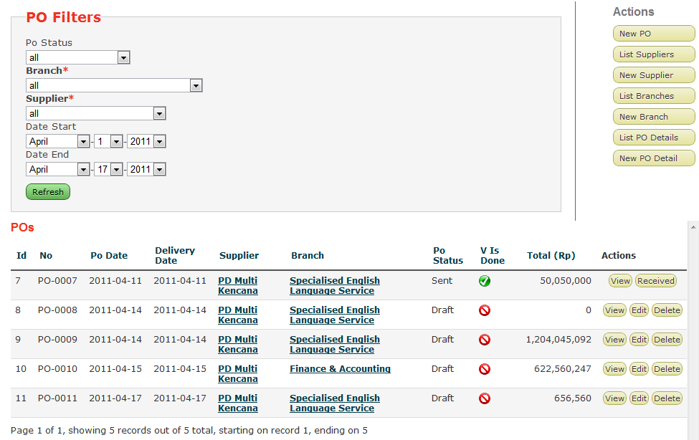

Kolom PO Filters digunakan untuk memfilter tampilan PO sesuai dengan kriteria sbb

|  |  |
| --- | --- |
| Kriteria Filter | Keterangan |
| PO Status | Memfilter PO sesuai dengan status nya |
| Branch | Memfilter PO sesuai dengan Branch tujuan alokasi PO |
| Supplier | Memfilter PO sesuai dengan Supplier |
| Date Start | Memfilter PO yang memiliki tanggal lebih dari tanggal ini |
| Date End | MemfilterPO yang memiliki tanggal kurang dari tanggal ini |

Klik Submit untuk melihat PO yang sesuai dengan kriteria filter yang ditentukan.

Halaman Daftar PO memiliki beberapa kolom sbb:

|  |  |
| --- | --- |
| Kolom | Keterangan |
| Id | Nomor urut |
| No | Nomor PO |
| PO Date | Tanggal PO |
| Supplier | Supplier PO |
| Branch | Cabang peminta |
| PO Status | Status PO terakhir |
| Is Done | Apakah MR ini sudah selesai dipenuhi atau belum |
| Total | Total PO |
| Reff MR | Nomor Referensi MR yang terkait dengan item barang PO |
| Action | Tombol untuk melihat, mengedit, dan menghapus MR |

# Mengedit PO

Dari Daftar PO, klik Edit untuk mengedit PO. PO yang dapat diedit adalah yang masih memiliki status Draft.

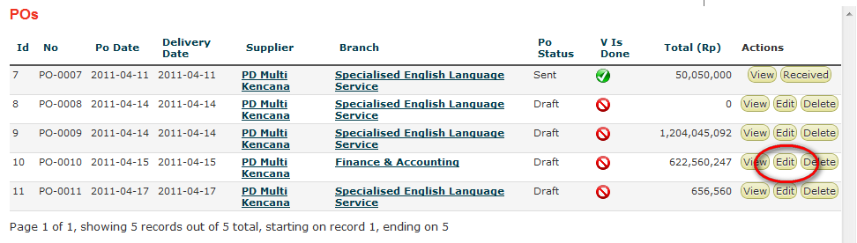

Selanjutnya akan terlihat halaman Edit PO dimana kita bisa melakukan pengeditan data PO.

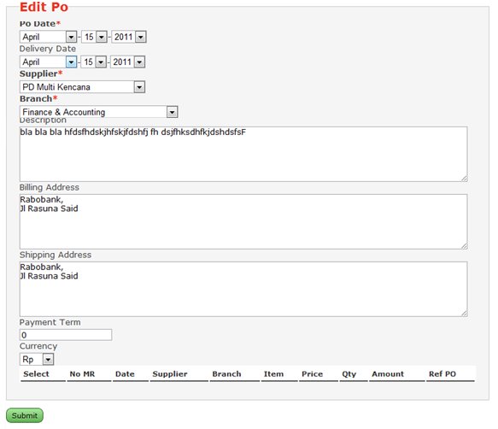

Klik Submit untuk menyimpan data PO.

# Mengisi Termin Pembayaran

Pada bagian bawah halaman View PO terdapat tabel daftar Termin Pembayaran untuk PO ini. Jumlah baris termin pembayaran tergantung dari nilai Payment Term yang diinput pada saat pembuatan PO.

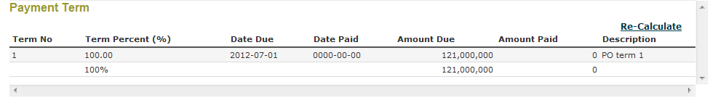

Pada tabel tersebut terdapat beberapa kolom sebagai berikut:

Term No, urutan termin pembayaran.

Term Percent (%), prosentasi termin pembayaran. Klik pada angka di kolom untuk untuk mengisi jumlah prosentasi termin pembayaran.

Due Date, tanggal jatuh tempo pembayaran. Klik pada angka di kolom untuk untuk mengisi tanggal jatuh tempo termin pembayaran.

Date Paid, tanggal dibayar. Terisi otomatis ketika sudah terjadi pembayatan Invoice.

Amount Due, jumlah yang harus dibayar untuk masing-masing termin. Terisi otomatis sesuai dengan nilai total PO dikali dengan prosentasi.

Amount paid, jumlah yang dibayar. Terisi otomatis ketika sudah terjadi pembayatan Invoice.

Description, keterangan tambahan termin pembayaran. Klik pada kolom untuk untuk mengisi keterangan tambahan.

Klik Re-Calculate untuk menampilkan perhitungan ulang setelah mengisi prosentasi termin pembayaran.

# Menghapus PO

Dari Daftar PO, klik Delete untuk menghapus PO. PO yang dapat dihapus adalah yang masih memiliki status Draft.

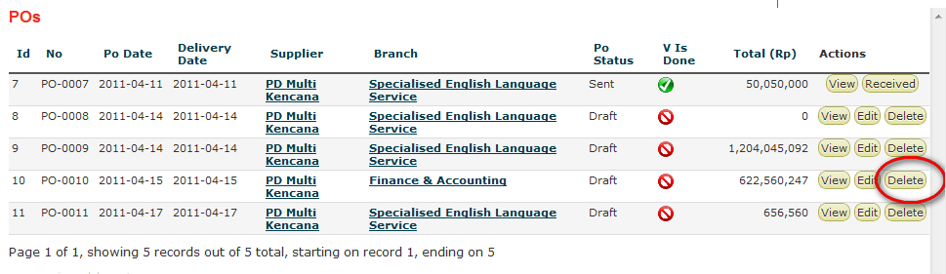

# Mengirim ke Pejabat untuk Persetujuan PO

PO dengan status Draft harus dikirim ke Pejabat yang terkait untuk persetujuan sebelum PO dapat dikirimkan ke Supplier.

Untuk mengirim PO ke Pejabat terkait agar Pejabat dapat melakukan persetujuan, buka data PO melalui tombol View dari daftar PO.

Selanjutnya akan muncul halaman seperti berikut:

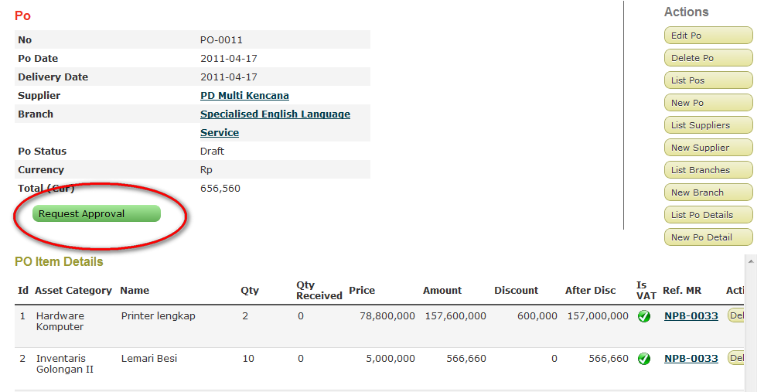

Klik tombol Request Approval untuk mengirimkan PO ke Pejabat terkait untuk persetujuan.

# Persetujuan PO Level 1

Ketika Pejabat PO Level 1 login ke system maka akan terdapat Notifikasi jika ada PO yang perlu mendapat persetujuannya. Jenis Notifikasinya adalah PO Need Approval.

Sebagai contoh:

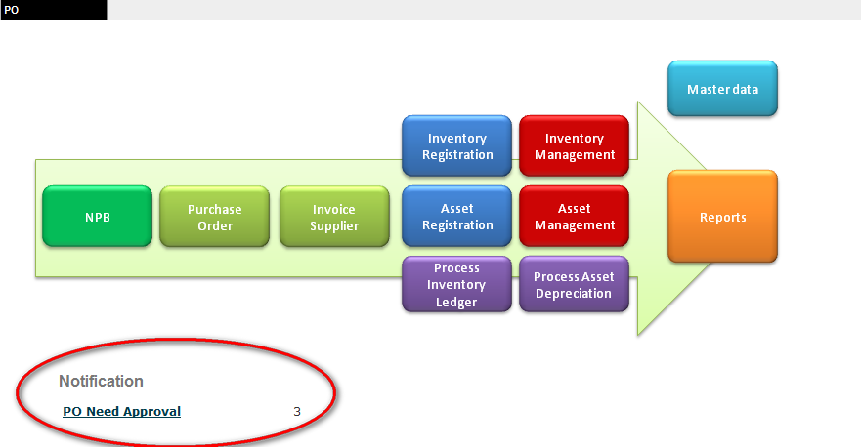

Klik pada link Notifikasi untuk menuju ke Daftar PO dengan kriteria sesuai dengan notifikasi tersebut.

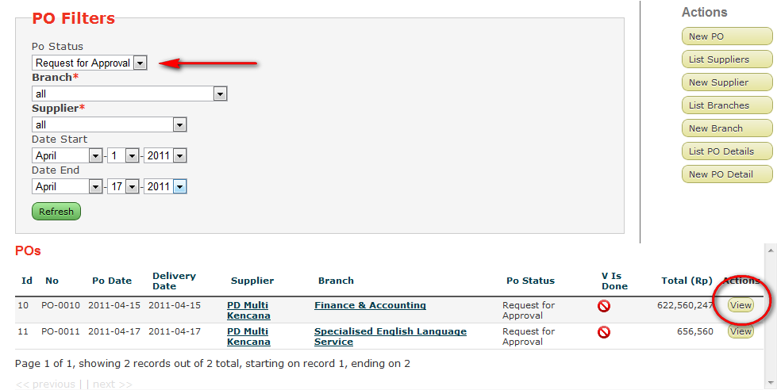

Untuk melihat dan mereview PO, klik tomvol View yang ada pada kolom Action pada setian baris PO.

Selanjutnya muncul halaman PO seperti berikut:

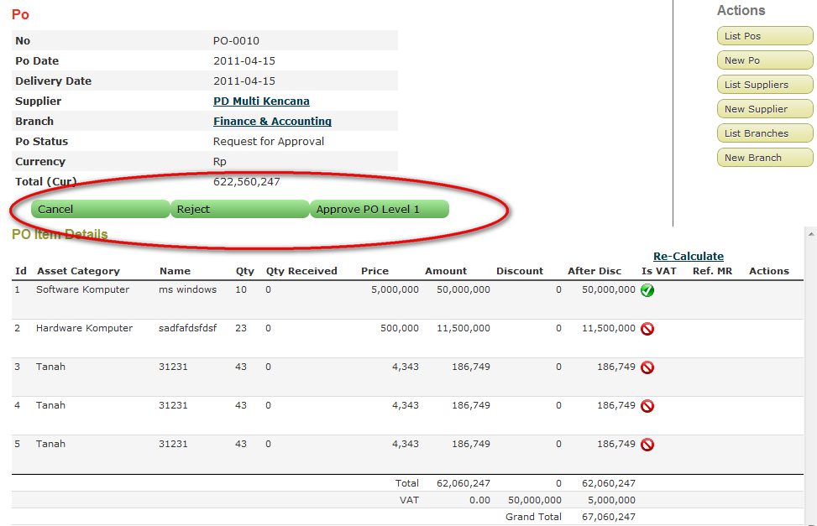

Disini dapat dilakukan beberapa jenis persetujuan:

|  |  |
| --- | --- |
| Jenis Persetujuan | Keterangan |
| Approval Level 1 | PO disetujui oleh Pejabat PO Level 1 |
| Reject | PO tidak disetujui dan batal dan tidak dapat dilanjutkan |
| Cancel | PO tidak disetujui dan status kembali menjadi Draft sehingga dapat diedit dan diperbaiki |

# Persetujuan PO Level 2

Ketika Pejabat PO Level 2 login ke system maka akan terdapat Notifikasi jika ada PO yang perlu mendapat persetujuannya. Jenis Notifikasinya adalah PO Need Approval.

Sebagai contoh:

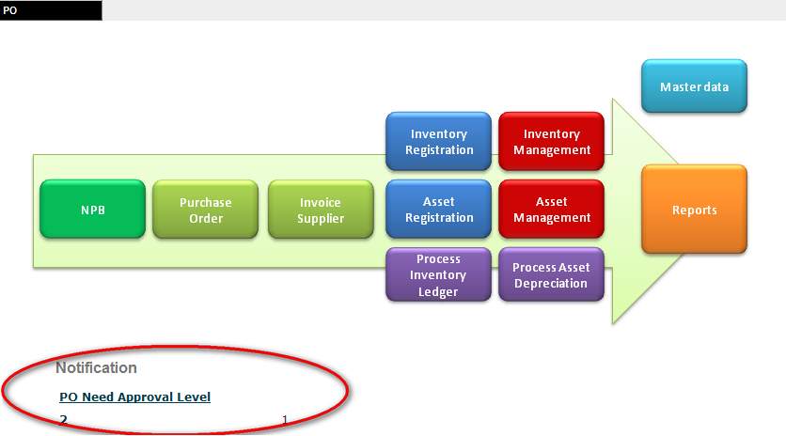

Klik pada link Notifikasi untuk menuju ke Daftar PO dengan kriteria sesuai dengan notifikasi tersebut.

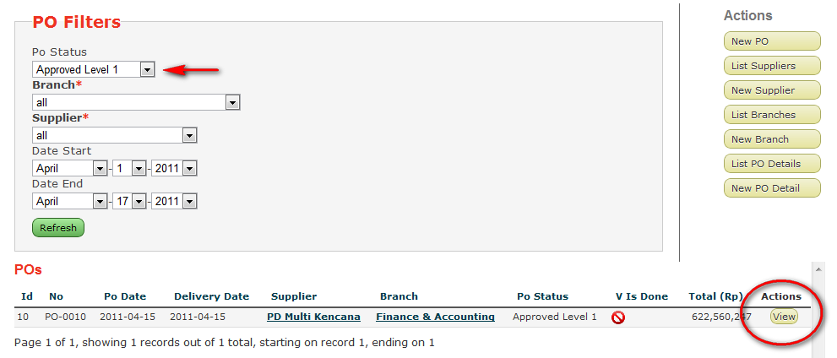

Untuk melihat dan mereview PO, klik tomvol View yang ada pada kolom Action pada setian baris PO.

Selanjutnya muncul halaman PO seperti berikut:

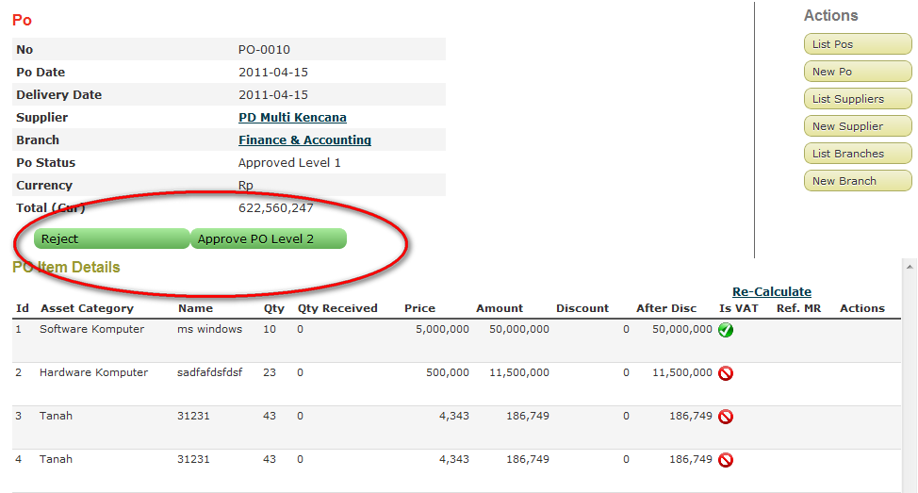

Disini dapat dilakukan beberapa jenis persetujuan:

|  |  |
| --- | --- |
| Jenis Persetujuan | Keterangan |
| Approval Level 2 | PO disetujui oleh Pejabat PO Level 2 |
| Reject | PO tidak disetujui dan batal dan tidak dapat dilanjutkan |

# Mengirim ke Direksi

PO yang perlu persetujuan Direksi (karena nilainya lebih besar dari kewenangan Pejabat PO level 2) harus di print secara hard copy.

User GS akan mendapat notifikasi jika ada PO yang sudah memiliki status Approval Level 2.

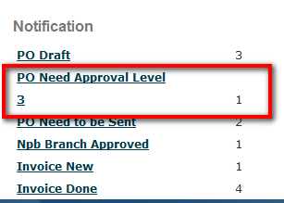

Klik pada link Notifikasi untuk menuju ke Daftar PO dengan kriteria sesuai dengan notifikasi tersebut.

PO yang sudah mendapat persetujuan Pejabat PO Level 2 dapat di print dengan men-klik tombol Print PO.

Kemudian hardcopy PO disampaikan ke Direksi untuk mendapat persetujuan.

Jika sudah mendapat persetujuan maka User GS men-klik Approval PO Level 3 sehingga PO berubah status menjadi Approval Level 3.

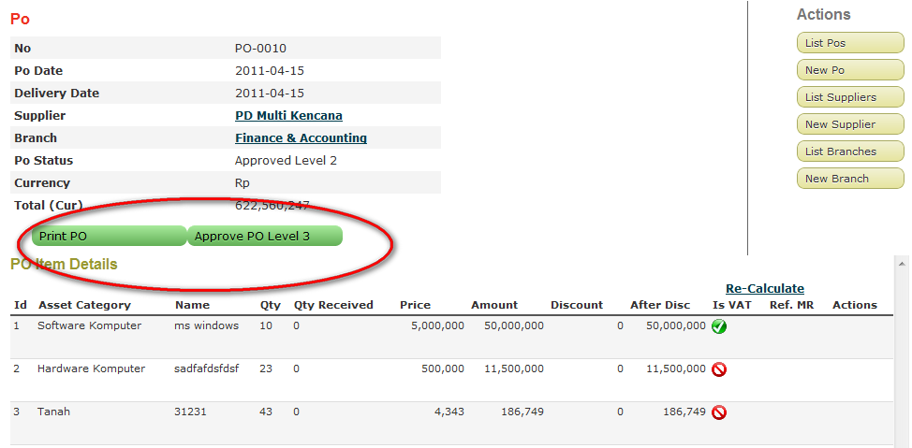

# Finish PO

Jika sudah memiliki status Approval Level 3 maka user Fincon akan mendapat notifikasi.

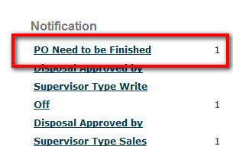

Klik pada link Notifikasi untuk menuju ke Daftar PO dengan kriteria sesuai dengan notifikasi tersebut.

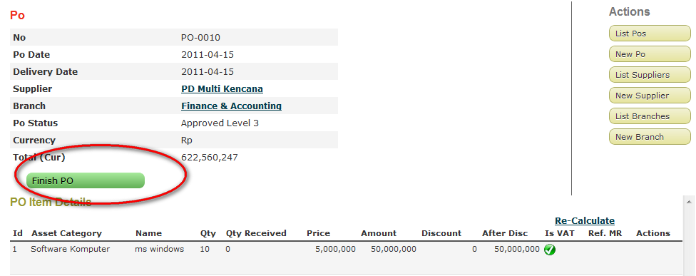

PO dengan status Finish dapat dikirimkan ke Supplier.

# Mengirim ke Supplier

User GS akan mendapat notifikasi jika ada PO dengan Status Finish dan belum dikirim ke Supplier.

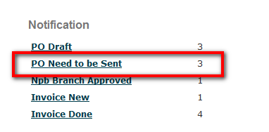

Klik pada link Notifikasi untuk menuju ke Daftar PO dengan kriteria sesuai dengan notifikasi tersebut.

Untuk melihat dan mereview PO, klik tomvol View yang ada pada kolom Action pada setian baris PO.

Selanjutnya muncul halaman PO seperti berikut:

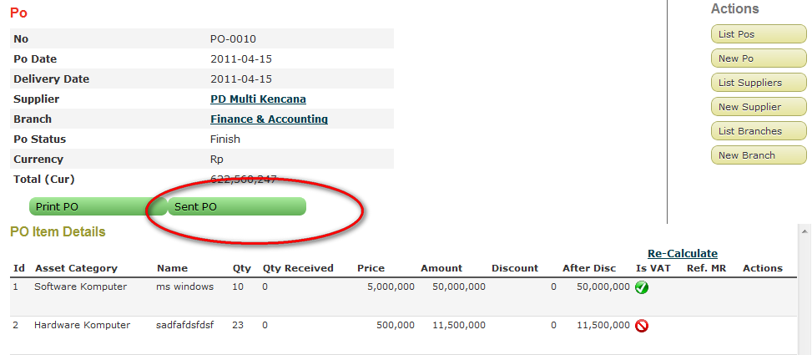

Klik tombol Sent untuk membuat status PO menjadi sudah dikirim ke Supplier. Ini dilakukan setelah hardcopy PO atau softcopy dikirim ke Supplier.

# Penerimaan Barang

Ketika sudah di set status kirim ke Supplier, maka PO berubah status menjadi Sent. Terdapat tombol baru di kolom Actions untuk PO ini, yaitu Received.

Tombol ini berguna untuk mencatat penerimaan barang dari Supplier ketika barang sudah dikirimkan oleh Supplier.

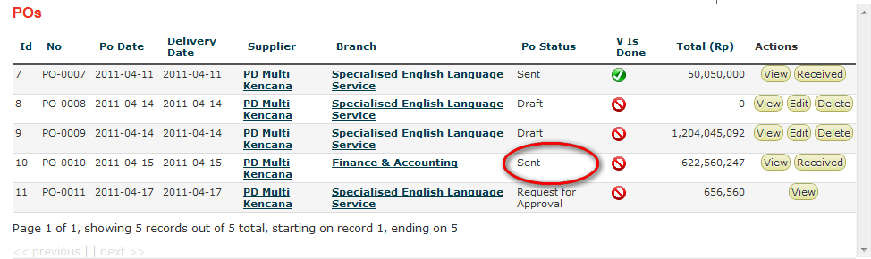

Klik tombol Received untuk mencatat penerimaan barang, sehingga muncul tampilan sbb:

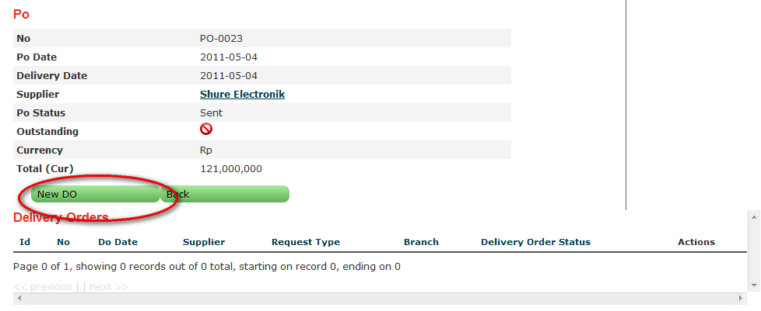

Pada halaman ini terdapat daftar Delivery Order dengan kolom-kolom sbb

|  |  |
| --- | --- |
| Jenis Persetujuan | Keterangan |
| Id | Nomor urut |
| No | Nomor DO dari supplier |
| Do Date | Tanggal DO dari supplier |
| Supplier | Nama supplier |
| Request Type | Tipe pembelian barang |
| Branch | Cabang |
| Delivery Order Status | Status DO apakah New atau Done |

Untuk mencatat penerimaan barang, klik tombol New DO. Selanjutnya muncul halaman sebagai berikut:

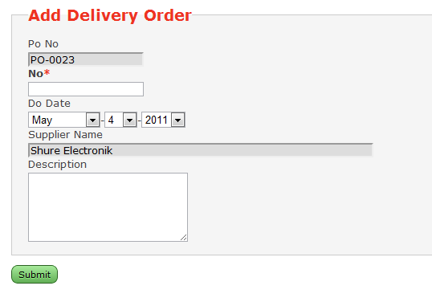

Pada halaman tersebut, masukkan informasi:

No, diisi dengan nomor DO supplier

Do Date, diisi dengan tanggal DO supplier.

Description, keterangan tambahan.

Klik Submit jika sudah selesai mengisi data, selanjutnya muncul halaman sebagai berikut.

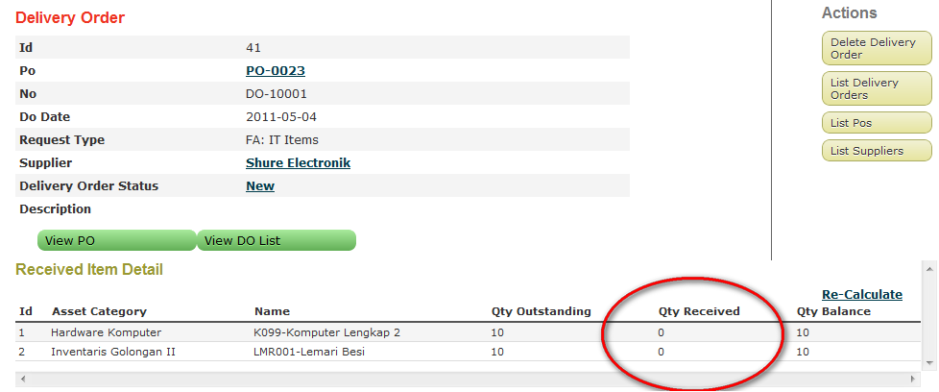

Pada halaman ini terdapat tabel Received Item Detail yang berisi daftar barang yang dipesan pada PO dengan beberapa kolom sebagai berikut.

Id, nomor urut barang.

Asset Category, kategori barang.

Name, nama barang.

Qty Outstanding, jumlah barang yang belum diterima sesuai dengan PO.

Qty Received, jumlah barang yang diterima pada DO ini. Klik pada angka dan isikan jumlah penerimaan untuk masing-masing item barang.

Qty Balance, jumlah sisa barang yang belum diterima.

Klik Re-Calculate untuk menghitung ulang semua jumlah item barang setelah mengisi Qty Received.

Klik View PO untuk kembali ke PO.

Klik View DO List untuk melihat daftar DO yang sudah diinput untuk PO ini.

# Pencatatan Invoice Supplier

Untuk mencatat nomor Invoice Supplier yang terkait pada suatu PO, buka data PO tersebut.

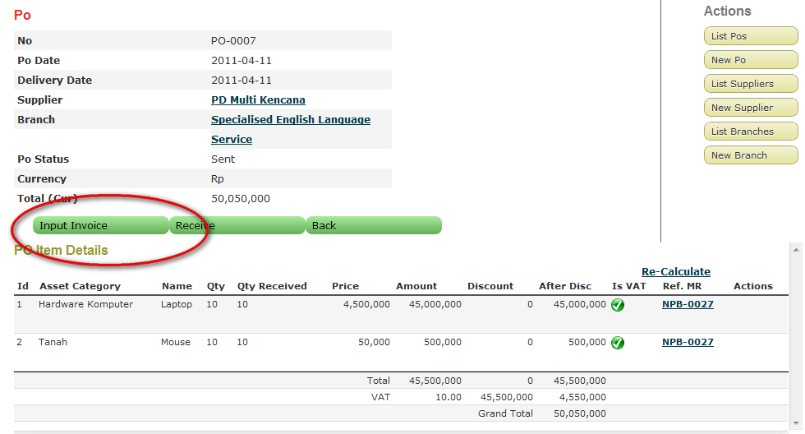

Lalu klik tombol Input Invoice.

Selanjutnya muncul halaman sebagai berikut:

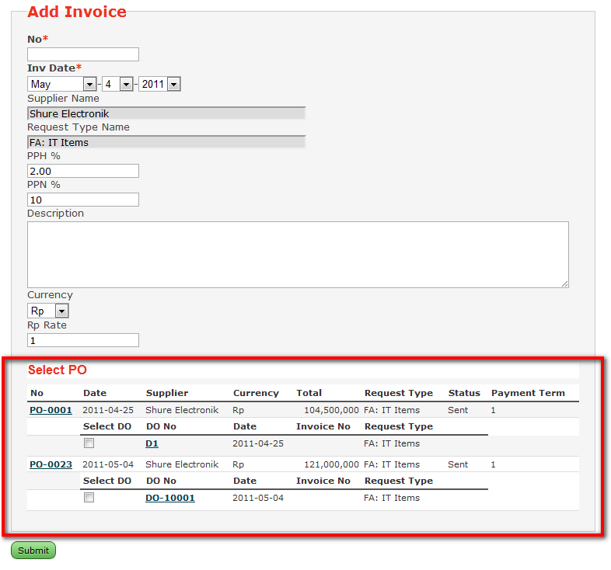

Pada halaman Add Invoice terdapat kolom isian sbb:

|  |  |
| --- | --- |
| Jenis Persetujuan | Keterangan |
| No | Nomor Invoice Supplier |
| Inv Date | Tanggal Invoice |
| Supplier | Pilihan Supplier |
| PPH % | Rate PPH untuk supplier ini |
| PPN % | Rate PPN untuk Supplier ini |
| Description | Baris keterangan pada invoice |
| Currency | Pilihan Currency |
| Rp Rate | Kurs Rupiah |

Pada bagian bawah halaman ini kita bisa memilih DO dari PO mana yang mau dikaitkan ke Invoice ini.

Klik pada kotak pilihan DO yang tertera . DO yang terdapat disini adalah DO yang belum terkait pada Invoice manapun.

Klik tombol Submit untuk menyimpan invoice.

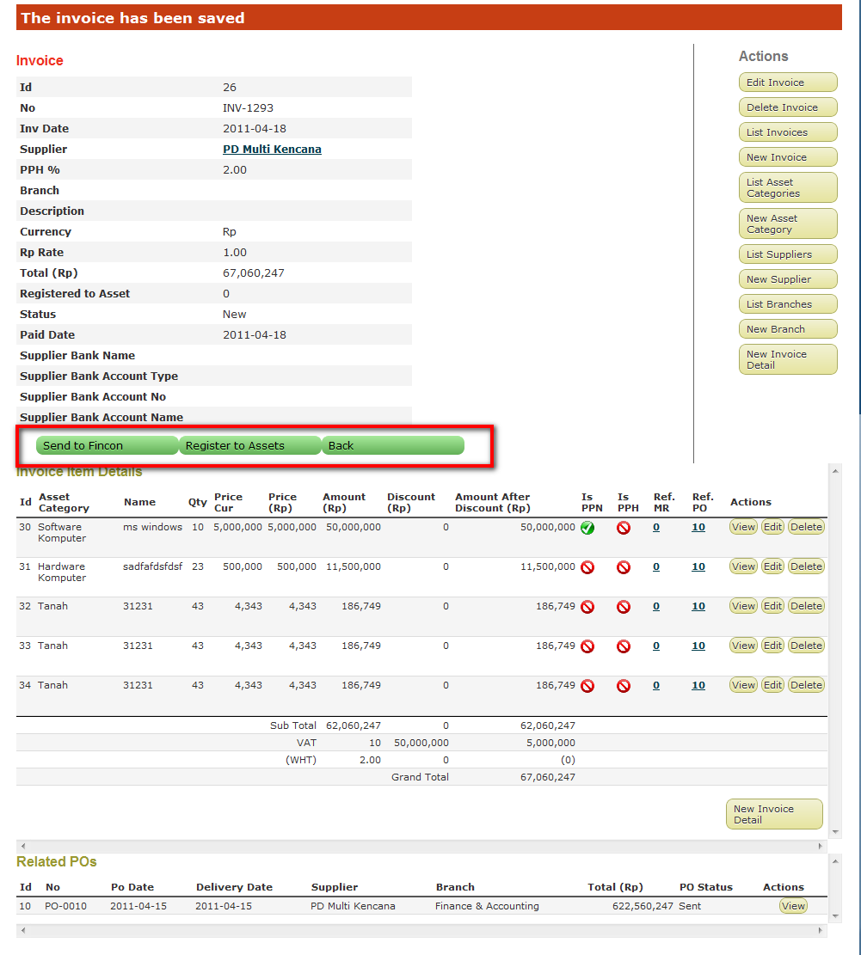

Selanjutnya klik tombol Kirim ke Fincon untuk mengirimkan Invoice ke Fincon untuk diproses lebih lanjut.

# Registrasi Asset dan Serial Number

Pada halaman Invoice, klik tombol Register to Asset untuk meregistrasikan item barang di Invoice menjadi Asset.

Ketika proses register asset selesain maka akan muncul tampilan sbb:

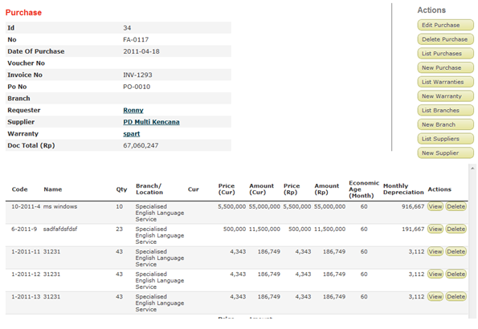

Untuk mengisi Serial Number, klik tombol View pada baris Asset.

Kemudian muncul tampilan data Asset dan detail Asset.

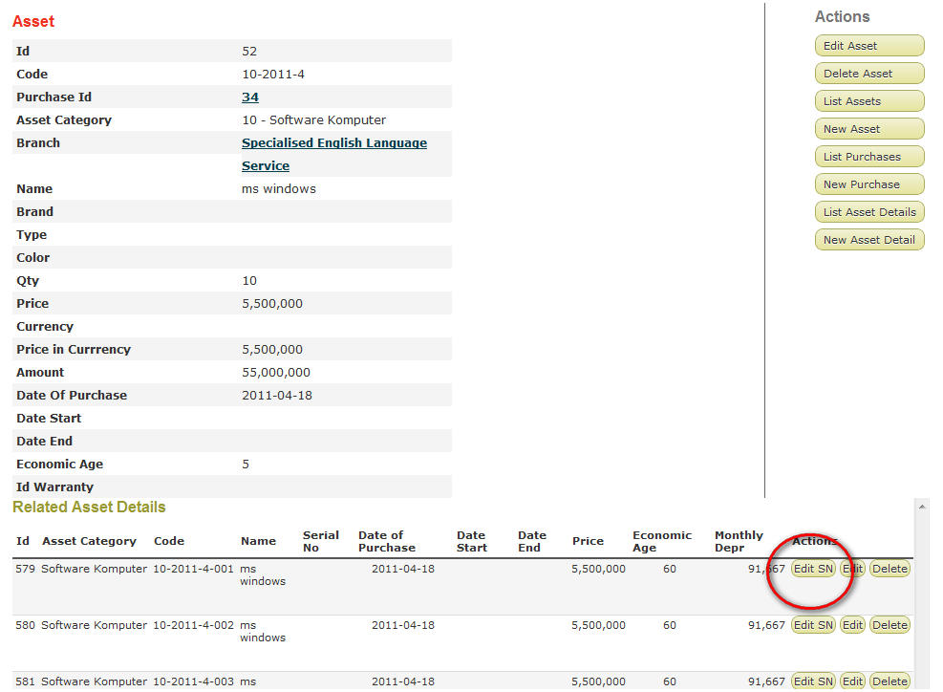

Klik tombol Edit SN untuk mengisi nomor seri Asset:

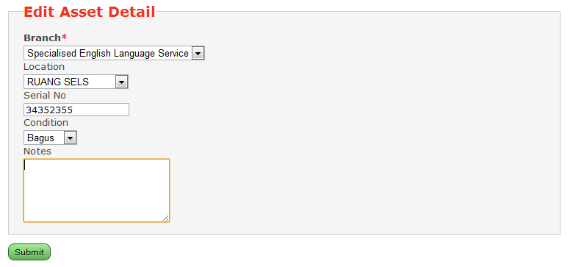

Pada halaman tersebut:

|  |  |
| --- | --- |
| Jenis Persetujuan | Keterangan |
| Branch | Cabang dimana asset dialokasikan |
| Location | Lokasi pada cabang |
| Serial No | Nomor seri asset |
| Condition | Pilihan kondisi asset |
| Notes | Catatan tambahan |

Klik Submit untuk menyimpan data.